Caiet de sarcini privind achiziționarea mobilierului pentru Sectoarele Poliției de Frontieră „Brînza”, „Stoianovca”, „Toceni” și „Valea Mare” ale Inspectoratului General al Poliției de Frontieră
Nr.or. | Denumirea bunurilor | Un. mas | SPF Valea Mare | SPF  Stoianovca | SPF  Brînza | SPF  Toceni | Total | Total suma lot
1 | Oglindă p/u lavoare cu ramă  Dimensiunile 800(h)*600 Materiale folosite: PAL melaminat de grosime 18 mm culoarea alb, cantul abs 22/2 mm plastic.  (conform anexei 19) | buc | 6 | 6 | 6 | 6 | 24 | 12000,00
2 | Saltea  Dimensiunile 800*1900*200(h)mm. Arcuri de minim 2.4cm , Pâslă tare 120 mm, Bureta densitatea de 28-30mm, deasupra pâslă moale îmbrăcată lateral cu bureta de minim 30mm. Husa din tricot calitate superioară cu fermoar.  (conform anexei 20) | buc | 18 | 18 | 18 | 18 | 72 | 72000,00
3 | Masă pentru tenis  Dimensiuni: 2740*1525*760 (h)  (conform anexei 21) | buc | 1 | 1 | 1 | 1 | 4 | 16000,00
- Perioada de garanție a mobilierului să fie minim 12 luni;
- Livrarea și asamblarea mobilierului se va efectua de către operatorul economic, în locațiile stabilite conform listei de repartizare;
- Perioada de livrare a mobilierului va fi de 30 zile.

Anexa 19
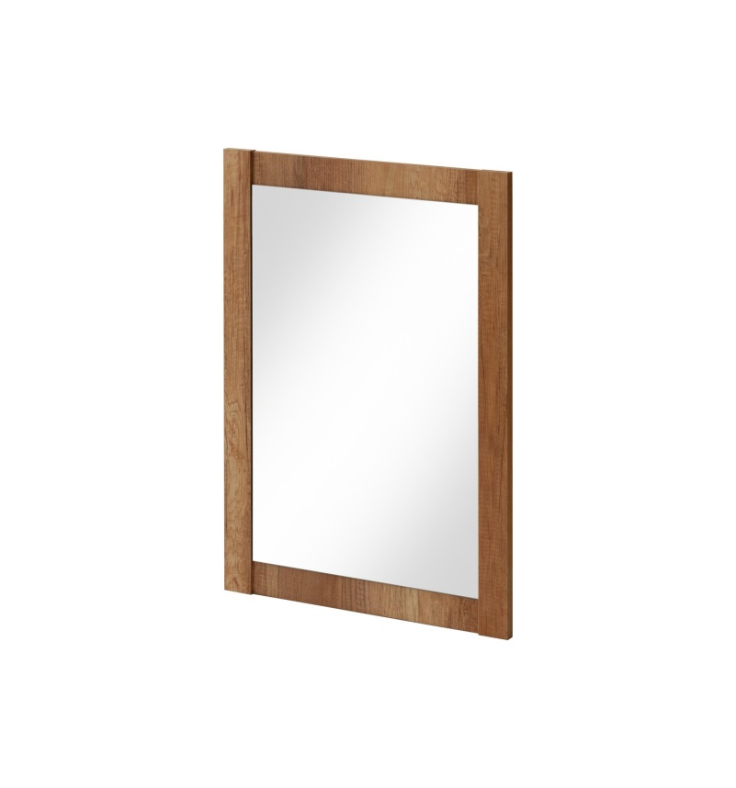
Anexa 20
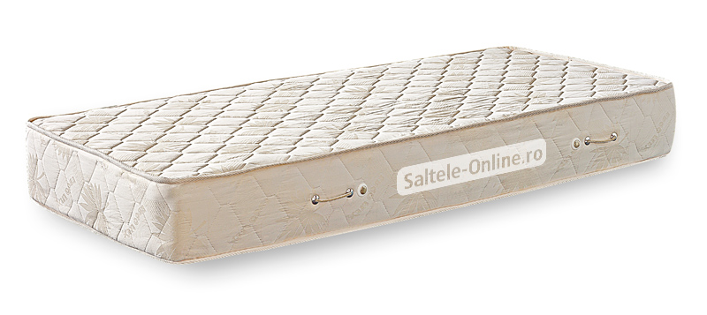

Anexa 21
